Polo-Shirt
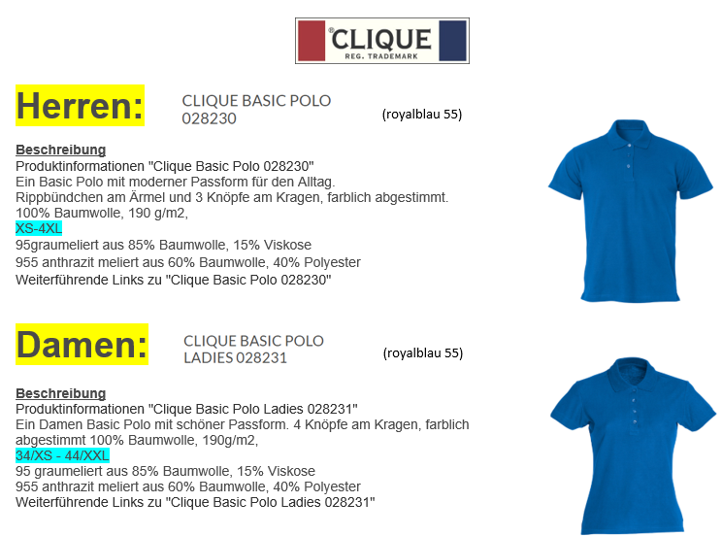

Preis / Polo-Shirt mit Bruststickerei:
sFr. 30.-

Pflege Polo-Shirt + Hoodie: 30 – 40 Grad Wäsche / NICHT tumblern !!!

Hoodie
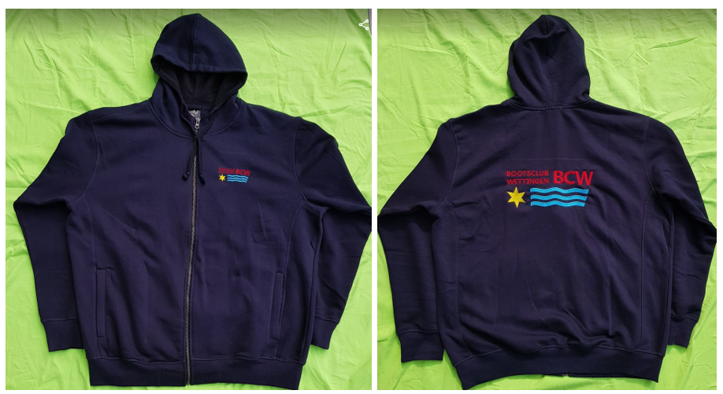
Preis: nur mit Bruststick erei mit Brust- und Rückenstickerei
sFr. 50.- sFr. 70.-

Bestellung:
Name: |  | Vorname:
Tel.:

Anzahl | Sex  (Herren oder Damen) | Grösse | Preis
 |  |  | sFr. .-
 |  |  | sFr. .-
 |  |  | sFr. .-
TOTAL |  |  | sFr. .-
Polo-Shirt

Preis / Polo-Shirt mit
Bruststickerei:
sFr. 30.-

Hoodie
Anzahl | mit / ohne Rückenstickerei | Grösse | Preis
 | Rückenstickerei |  | sFr. .-
 | Rückenstickerei |  | sFr. .-
 | Rückenstickerei |  | sFr. .-
TOTAL |  |  | sFr. .-

Preis / nur mit
Bruststickerei
sFr. 50.-

Preis / mit Brust- und
Rückenstickerei
sFr. 70.-

Die Auslieferung kann etwas dauern, da eine Sammelbestellung ausgelöst wird. Ebenfalls haben die Produzenten teilweise Mühe an die Rohstoffe zu gelangen. Wir bitten um Verständnis.

Bestellung senden an: bootsclub-wettingen@bluewin.ch

